**Исследование тембра**

(Никита Красницкий)

**1. Введение Общее**

Меня в какое то время сильно заинтеревосал вопрос, как мы на слух отличаем одну и ту же ноту, а значит звук одной и той же частоты, для разных инструментов. Мы отличим на слух ноту ДО 4той октавы на гитаре и на скрипке. И даже если эту ноту пропоет человек – она будт звучать иначе, по своему, уникально.

Характеристикой этого уникального звучания есть тембр. Тембр – это окрас звука, задаваемый параметрами объекта издающего звук. К примеру резонаторное отверстие в деке гитары (Рис. 1)меняет тембр (и громкость) звучания струн.

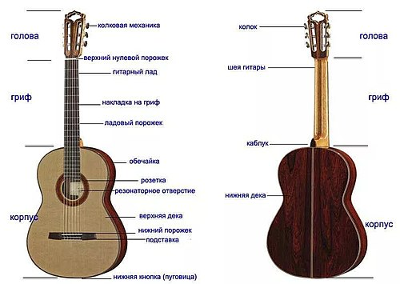

Рис. 1 Обозначения частей конструкции акустической гитары

Ротовые и горловые полости человека (Рис. 2) определяют собственные резонанстные частоты и так же влияют на тембр голоса. Используя конкретные пазухи актеры могут использовать разные голоса, называемые: грудным, головным, средним и другими голосами.

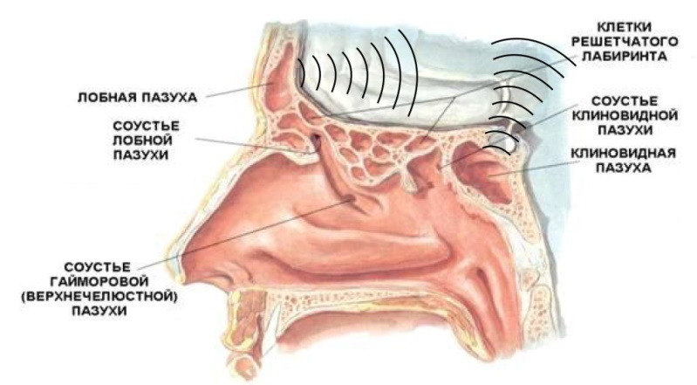

Рис. 2а. Расположения и названия резонаторов голоса

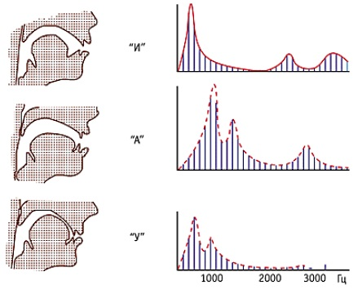

Рис. 2б. Влияние ротовых и горловых пазух на спектр воспроизводимых звуков

Вырезы (эфы) и особый ободок по контуру скрипки (Рис. 3) влияет на тембр звучания скрипки.

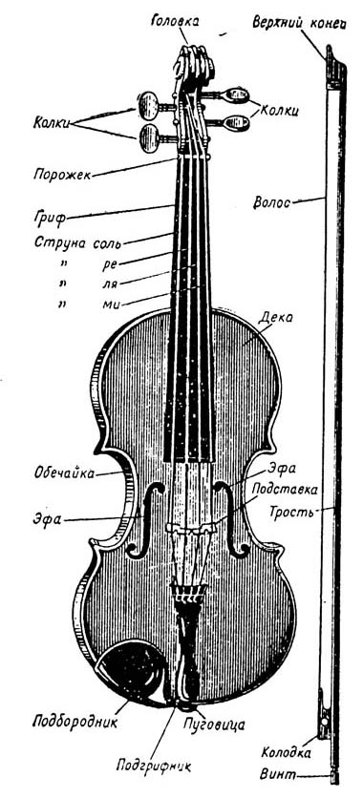

Рис. 3. Обозначения частей конструкции скрипки

Исследуя, например, характеристики резонаторных лицевых пазух человека были созданы цифровые фильтры с подобными характеристики. Они, принимая на вход конкретную букву или слово, имитировали его произношение человеком. Например в этой статье[[1]](https://habr.com/ru/company/ifree/blog/210646/) рассказано о возможных способах аппроксимации речевого тракта и в пункте «Речевой тракт как дискретный фильтр» рассказано о имитации речи цифровым фильтром.

**2. Введение в тембр**

При воспроизведении любой ноты, допустим на струнах гитары, помимо желаемой ноты звучат так же ноты частоты которых кратны желаемой ноты. Ту ноту, которую мы хотели услышать – называют основным тоном или просто тоном. Сопутствующи ей ноты кратной частоты назвают гармониками. Кстати, несложно догадаться, что поскольку частоты гармоник кратны, то находяться на расстоянии частоты основного тона друг от друга.

Такое явление объясняется следующим. При возбуждении зажатой с двух сторон струны, то есть с двумя узлами, она начинает колебаться в соответствии волнам, у которых отношение длинны струны и половины длинны полны дают целое число. Так, самый низкочастотный возбужденный звук получается у волны с самой большой длинной волны. И половина длинны такой волны равна длинне всей струны. Т.е. это тривиальное колебание струны (Рис. 4) с двумя узлами и максимальной амплитудой колебания по середине струны. На рисунке ниже можно посмотреть как меняется состояние струны при колебаниив основном тоне со временем.

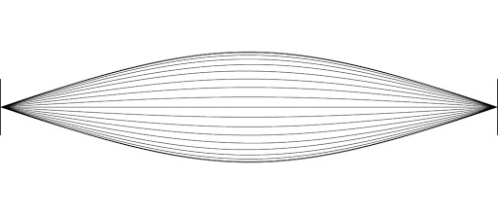

Рис. 4. Основное колебание струны с двумя узлами в разные сечения времени.

Вместе с основным тоном струна колеблется со всеми физически возможными частотами, удовлетворяющими условие крастности длинны струны и половины длинны волны. Докозательство этого факта можно найти из математической физики в разделе «Свободные колебания струны с закрепленными концами», прекрасно описаное в методическом пособии[[2]](http://gukitkafmi.narod.ru/files/INShitov/string.pdf) Сантк-Петербуржского университета с названием «Колебания Струны».

Если сказать упрощенно, то струна колеблется любыми волнами, у которых всегда нулевая амплитуда в краевых узлах. То есть, к примеру амплитуда волны с основной частотой всегда равна нулю в двух краевых узлах. Аплитуда волны с удвоенной частотой имеет три узла – два краевых и середина струны, соответственно у такой волны будет две локации максимальной амплитуды . Вышеперечисленные колебания называют обертонами (звуки, высота/частота которых выше основного тона) или, точнее, гармониками, так как их частоты не только выше основного тона, но еще и кратны ему.

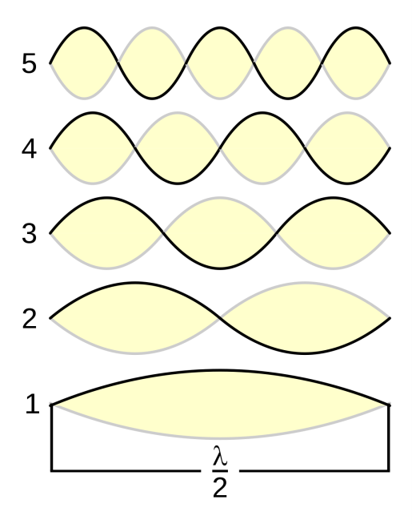

Рис. 5. Основной тон и обертоны струны

От сюда приходит понимание приема на гитаре – флажолета. Этот музыкальный прием подразумевает собой создание дополнительного узла так, что бы заглушить некоторые гармоники звука. Так, если без давления положить палец на середину струны и возбудить ее колебание будет создан третий узел, который уберет из спектра струны все непарные гармоники. В таком случае основной тон звука будет равен частоте второй гармоники, то есть частоте вдвое большей основного тона открытой струны. Проделав такой эксперимент можно наблюдать изменение тембра звучания струны.

Касательно тембра – в соответсвии с книгой[[3]](https://www.yakaboo.ua/fizika-i-anatomija-muzyki.html)«Физика и анатомия музыки» Алексея Насретдинова тембр может быть описан отношением гармоник к основному тону. Разное отношение амплитуд гармоник соответствует разным инструментам(Рис. 6).

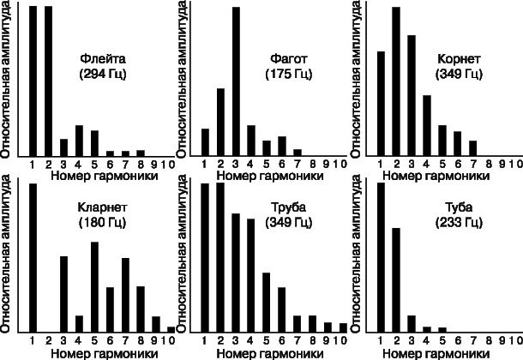

Рис. 6. Пример различия тембра музыкальных инструментов иллюстрированные различным отношениям гармоник к основному тону

Для описания изменения громкости звучания музыкального инструмента используют ADRS – кривую[[4]](https://ru.wikipedia.org/wiki/ADSR-%D0%BE%D0%B3%D0%B8%D0%B1%D0%B0%D1%8E%D1%89%D0%B0%D1%8F). Она делит звук на 4 части (**A**ttack-**D**ecay-**S**ustain-**R**elease), атака, спад, поддержка и затухание соответственно. Атака соответствует врмени нарастания колебаний каждой из гармоник, в это время энергия внешнего возмущения переходит в энергию гармонических колебаний. После чего, если в звукоизвлечении музыкального инструмента есть продолжительная подпитка энергией внешним возмущением (есть поддержка), то звуковой сигнал ослабивает после начального нарастания и встает на уровень постоянной силы сигнала. По истечению поддержки, когда внешняя возмущающая сила прекратит действовать на инструмент, начнется последняя фаза – затухание.

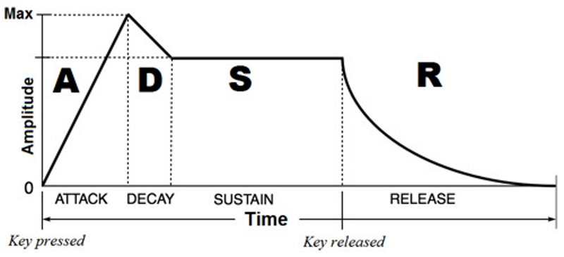

Рис. 7. ADSR – кривая, описывающая громкость инструмента во времени

Не у каждого звука есть поддержка. К пимеру в струнных щипковых инструментах не может быть поддержки. Их колебания возбуждаются щипком и более не поддерживаются. По этому звук извлеченный из гитарной струны выглядит как Атака переходящая в Затухание (Рис. 8).



Рис. 8. Изображение извлеченного звка из струны гитары.

Представлены левый и правый канал звука соответственно

В вышеупомянутой книжке[[3]](https://www.yakaboo.ua/fizika-i-anatomija-muzyki.html) «Физика и анатомия музыки» сказано, что в момент атаки звука его тембр уникальным образом меняется и человеческому уху достаточно услышать атаку звука, что бы отличить ноту воспроизведенную разными музыкальными инструментами. А в статье[[5]](https://www.krugosvet.ru/enc/nauka_i_tehnika/fizika/ZVUK_I_AKUSTIKA.html) о акустике сказано, что «…поскольку затухание обертонов обычно обусловлено зависящими от частоты эффектами (такими, как акустическое излучение), очевидно, что распределение по обертонам меняется на протяжении звучания тона».

То есть тембр, отношение гармоник к основному тону (Рис. 6) меняется во времени как в период атаки, так и в период затухания. И характеристики изменения отношения гармоник в основному тону во времени – есть полное (***КАК МНЕ КАЖЕТСЯ***) математическое описание тембра.

**3. Суть работы**

Моя работа заключается в изучении тембра, а именно:

1. Изучение временных зависимостей отношения гармоник к основному тону для разных музыкальных инструментов
2. Синтез новых тембров математичскими моделями и выбор математической модели для синтеза

**4. Изучение тембра**

Мне удалось получить временные зависимости изменения отношения гармоник к основному тону для ноты РЕ гитарной струны, возбужденной в локации максимума второй гармоники.

Звуковой сигнал имеет вид представленный на Рис. 8. Спектр данного звукоряда представлен на ниже.



Рис. 9. Спектр извлеченной из гитарной струны ноты РЕ в локации максимума второй гармоники. Слева изображены частоты гармоник взятые из спектра, справа изображены отношения гармоник к основному тону

Как видно из спектра, полученного путем дискретного преобразования фурье (ДПФ)[[6]](https://ru.wikipedia.org/wiki/%D0%94%D0%B8%D1%81%D0%BA%D1%80%D0%B5%D1%82%D0%BD%D0%BE%D0%B5_%D0%BF%D1%80%D0%B5%D0%BE%D0%B1%D1%80%D0%B0%D0%B7%D0%BE%D0%B2%D0%B0%D0%BD%D0%B8%D0%B5_%D0%A4%D1%83%D1%80%D1%8C%D0%B5)всего звукоряда целиком, что амплитуда второй гармоники превышает амплитуду основного тона, что вызвано возбуждением в локации максимума второй гармоники. Наблюдается затухание гармоник с числом их номера.

Было найдено временные зависимости спектра, изменения отношения гармоник во времени. Для этого было использовано оконное преобразование фурье (ОПФ)[[7]](https://ru.wikipedia.org/wiki/%D0%9E%D0%BA%D0%BE%D0%BD%D0%BD%D0%BE%D0%B5_%D0%BF%D1%80%D0%B5%D0%BE%D0%B1%D1%80%D0%B0%D0%B7%D0%BE%D0%B2%D0%B0%D0%BD%D0%B8%D0%B5_%D0%A4%D1%83%D1%80%D1%8C%D0%B5)с шириной окна в несколько раз меньшей длительности атаки звука с целью захвата изменения отношения гармоник в момент атаки.

Как видно из графика отношения гармоник во времени (Рис. 10) существенно меняется и общей картины тембра (Рис. 9) недостаточно для его полного описания. Временное описание тембра, по сути, описывает временную зависимость амплитуд колебания каждой гармоники. И, как можно заметить из Рис. 10, коэффициент затухания для каждой гармоники свой, что обусловленно зависящими от частоты эффектами, упомянутыми в статье[[5]](https://www.krugosvet.ru/enc/nauka_i_tehnika/fizika/ZVUK_I_AKUSTIKA.html) про аккустику.

Используя временные тембр можно синтезировать звук, содержащий в спектре необходимые уровни гармоник для каждого отрезка времени. Такой звук имеет внешний вид показаный на Рис 11, в его звучании отсутствуют шумы, которые были в первоначальной записи гитары (Рис 8), но звуковой окрас синтезированного звука не в точности такой, как у гитары. Тембр синтезированного звука отличный от гитары, что может быть вызванным тем, что при синтезе учавствовали толкьо первые 4 гармоники, когда в оригинале их бесконечное количество (с учетом максимально слышимой частоты - 133, а с учетом уровня шумов – примерно 15).



Рис. 10. Отношение гармоник к основному тону во времени



Рис. 11. Внешний вид синтезированного математической моделью звука с тембром гитары

**5. Выводы**

**6. Использованная литература и статьи**

1. Статья о аппроксимации речевого тракта разными способами - <https://habr.com/ru/company/ifree/blog/210646/>

2. Методическое пособие «Колебания Струны» Санкт-Петербуржского государственного университета кино и телевидиния - <http://gukitkafmi.narod.ru/files/INShitov/string.pdf>

3. Книга «Физика и анатомия музыки» - Алексей Насретдинов. Купить можно здесь - <https://www.yakaboo.ua/fizika-i-anatomija-muzyki.html>

4. ADSR – кривая <https://ru.wikipedia.org/wiki/ADSR-%D0%BE%D0%B3%D0%B8%D0%B1%D0%B0%D1%8E%D1%89%D0%B0%D1%8F>

5. Статья о волнах, звуках, акустике и многом другом - <https://www.krugosvet.ru/enc/nauka_i_tehnika/fizika/ZVUK_I_AKUSTIKA.html>

6. Дискретное преобразование фурье - <https://ru.wikipedia.org/wiki/%D0%94%D0%B8%D1%81%D0%BA%D1%80%D0%B5%D1%82%D0%BD%D0%BE%D0%B5_%D0%BF%D1%80%D0%B5%D0%BE%D0%B1%D1%80%D0%B0%D0%B7%D0%BE%D0%B2%D0%B0%D0%BD%D0%B8%D0%B5_%D0%A4%D1%83%D1%80%D1%8C%D0%B5>

7. Оконное преобразование фурье - <https://ru.wikipedia.org/wiki/%D0%9E%D0%BA%D0%BE%D0%BD%D0%BD%D0%BE%D0%B5_%D0%BF%D1%80%D0%B5%D0%BE%D0%B1%D1%80%D0%B0%D0%B7%D0%BE%D0%B2%D0%B0%D0%BD%D0%B8%D0%B5_%D0%A4%D1%83%D1%80%D1%8C%D0%B5>